附圖一：系爭專利主要圖式
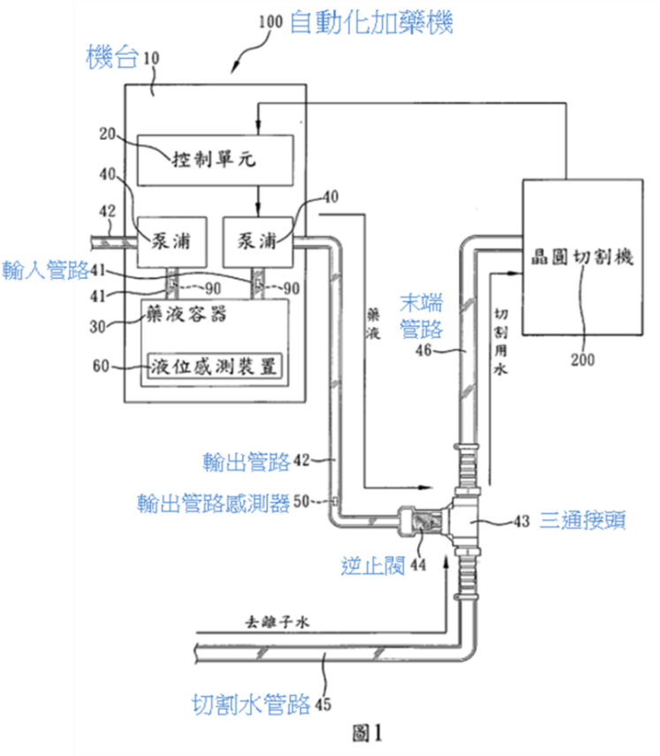
第1圖係系爭專利用於晶圓切割機之示意圖

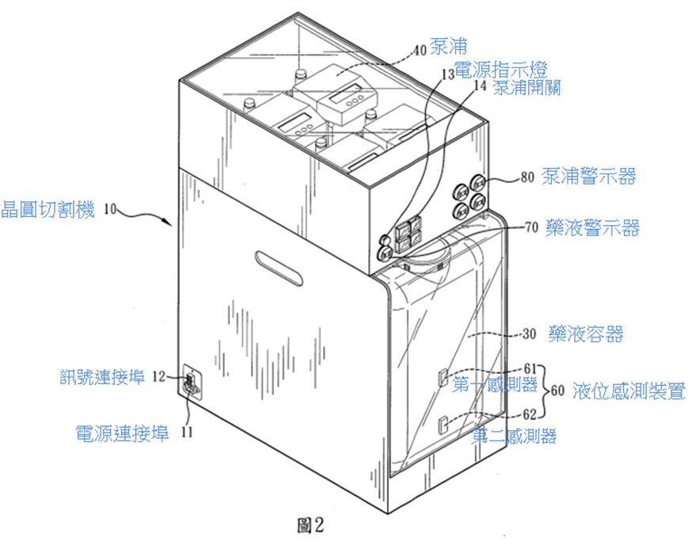
第2圖係系爭專利之外觀示意圖

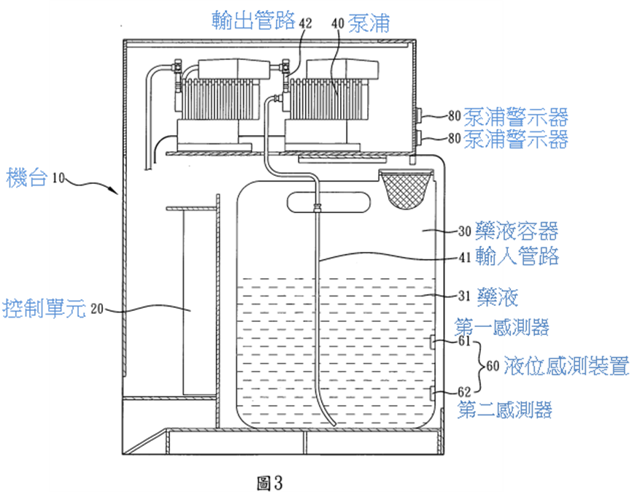
第3圖係系爭專利之側視及局部剖視圖

附圖二：證據2之圖式
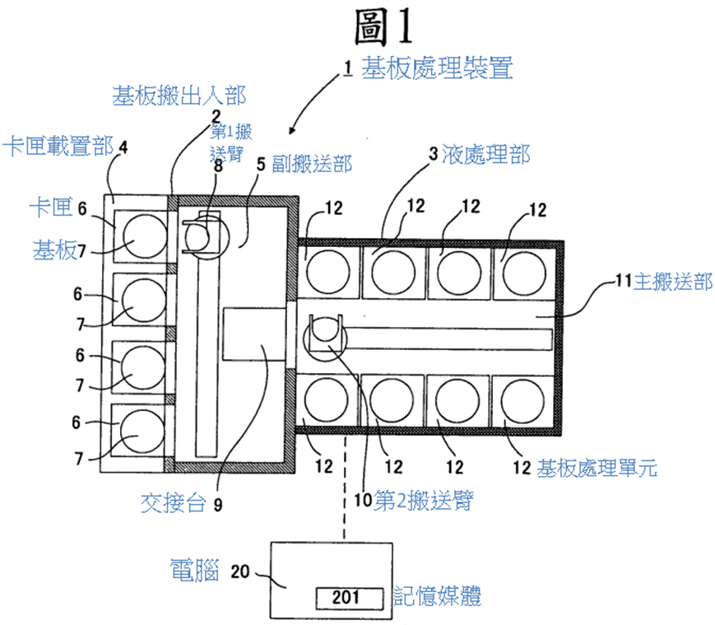
第1圖係基板處理裝置之平面圖

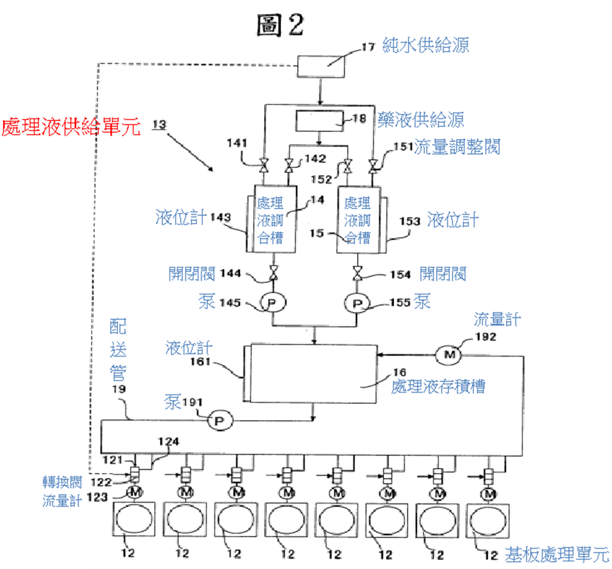
第2圖係處理液供給單元之配管系統圖
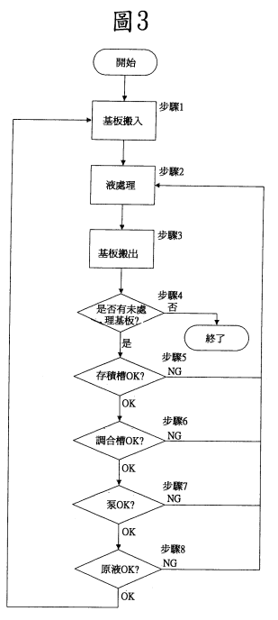
第3圖係基板處理裝置的控制程式的概略流程圖

附圖三：證據3之圖式

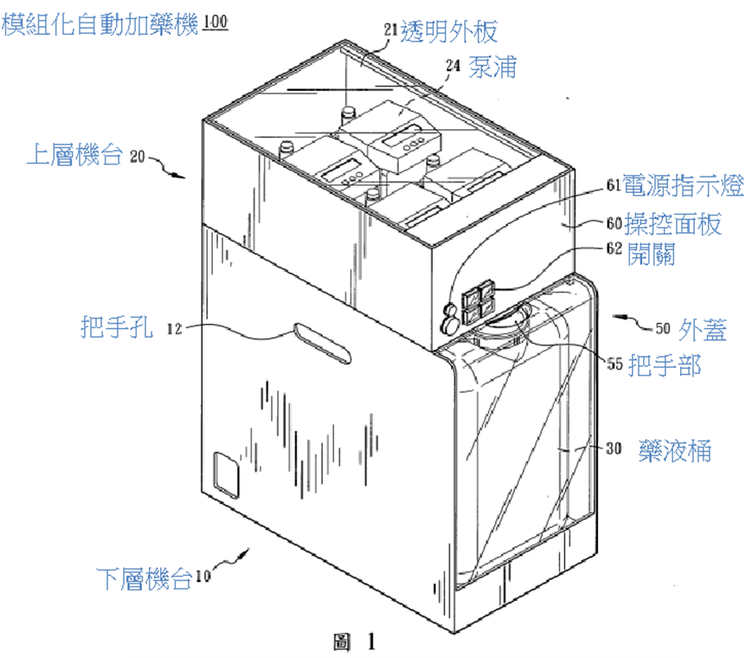
第1圖係模組化自動加藥機

